福建省福州市四校教学联盟2023-2024学年
高一上学期12月阶段适应性检测试题
一、选择题：本大题共16小题,每小题3分,共48分。在每小题所给出的四个选项中,只有一项是最符合题目要求的。
西汉时期张骞出使西域形成“陆上丝绸之路”基本干道，以当时的长安为起点经河西走廊到敦煌。下图为甲、乙、丙、丁四地的地貌景观图。读图完成下面小题。
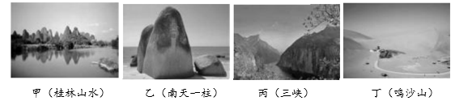
1.张骞等人行至敦煌地区所见到的地貌景观可能是（ ）
A.甲 B.乙 C.丙 D.丁
2.关于图示四地地貌的表述正确的是（ ）
A.甲地貌多分布在我国西北地区
B.乙地貌多分布在河流下游地区
C.丁地貌主要由风力侵蚀作用形成
D.丙地貌主要受流水侵蚀而形成
〖答 案〗1.D 2.D
〖解 析〗
【1题详 析】
敦煌地区位于我国西北内陆地区，气候干旱，冬春季节多大风天气，以风成地貌为主。甲图桂林山水的形成原因是流水对石灰岩的侵蚀和化学溶蚀作用，A错误；南天一柱是地壳的运动加上海水的侵蚀风化作用下形成的，B错误；丙图为三峡，是流水侵蚀的结果，C错误；丁图为风力堆积形成的风成地貌，D正确；故选D。
【2题详 析】
甲位于西南地区，A错误；乙图为:海南三亚天涯海角景区的南天一柱，因地壳运动和海水侵蚀而成，B错误；丁图为风力堆积形成的风成地貌，C错误；丙图为三峡，是流水侵蚀的结果，D正确。故选D。
读“甲、乙两地岩层分布示意图”（下图），完成下面小题。
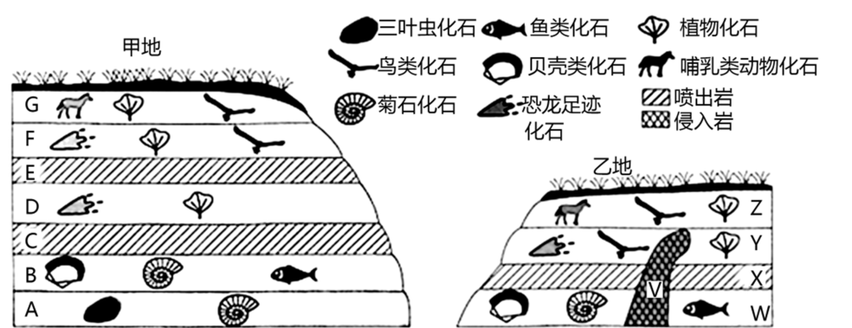
3.A～G地层中，形成最早的是（ ）
A.A B.B C.D D.G
4.图中地层中动物化石经历的演化过程是（ ）
A.海生无脊椎动物—脊椎动物—爬行动物
B.海生无脊椎动物—爬行动物—脊椎动物
C.爬行动物—海生无脊椎动物—脊椎动物
D.爬行动物—脊椎动物—海生无脊椎动物
〖答 案〗3.A 4.A
〖解 析〗
【3题详 析】
根据图片，A-G地层中A地层位于最下层，含有的生物等级最低、最简单，形成时间最早，A正确，BCD错误。故选A。
【4题详 析】
沉积岩具有层理构造。一般而言，越向下，岩层形成的时间越早。结合图例可知，图中动物的演化过程为三叶虫(海生无脊椎动物)-鱼类(脊椎动物)一恐龙(爬行动物)，A正确，BCD错误，故选A。
北京时间2023年9月28日22时40分，瓦努阿图群岛（15.5°S,167.9°E）发生5.8级地震，震源深度160千米。下图示意地震波在地球内部的传播速度和地球内部圈层结构，完成下面小题。
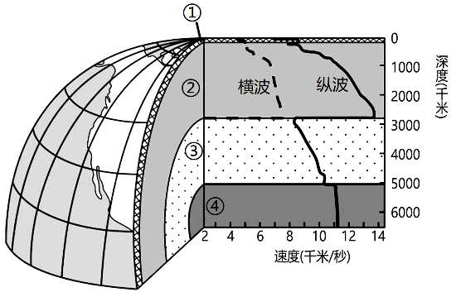
5.此次地震的震源最可能位于（ ）
A.①圈层 B.②圈层 C.③圈层 D.④圈层
6.排除风浪对船只的影响，当地震发生时（ ）
A.岛上的居民比船上的渔民后感受到地震
B.岛上的居民感觉先左右摇晃后上下颠簸
C.船上的渔民感觉先左右摇晃后上下颠簸
D.渔民没有感受到船左右摇晃得比震前剧烈
〖答 案〗5.B 6.D
〖解 析〗
【5题详 析】
图中①圈层为地壳，②圈层为地幔，③④圈层为地核。海洋地壳厚度一般为5～10千米，大陆地壳平均厚度为39～41千米，此次地震震源深度为160千米，应位于地幔。B正确，ACD错误，故选B。
【6题详 析】
地震波有横波和纵波之分，纵波传播速度较快，可通过固体、液体和气体传播，横波传播速度较慢，只能通过固体传播。纵波在固体中的传播速度大于在液体中的传播速度，当地震发生时，岛上的居民会比船上的渔民先感受到地震，A错误；岛上的居民感觉先上下颠簸后左右摇晃，B错误；横波不能通过液体，因此渔民不能感受到船左右摇晃，C错误，D正确。故选D。
阅读图文材料，完成7-8小题。
阅读图文材料，完成下面小题。
材料一：我国某高中学生实验小组，在模拟验证某一地理原理时，采用下列做法：在一个六面都封闭的透明玻璃柜内，分别放置一个电炉（有导线连到柜外）和一大碗冰块在底部两侧。在玻璃柜顶面中部的内壁贴一张下垂的纸片M（如图所示）。电炉通电一段时间后，观察纸片M的偏动情况。
材料二：下图左和下图右。
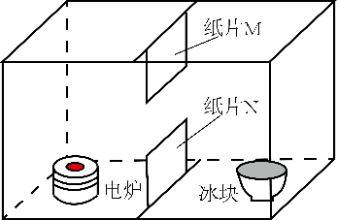
7.该实验模拟的原理最可能是（ ）
A.温室效应 B.热力环流
C.大气受热过程 D.水循环过程
8.将下列各环节序号，按该原理形成过程的先后顺序填入相应方框内，顺序正确的是（ ）
①地面冷热不均②空气发生水平运动
③空气垂直运动④同一水平面产生气压差异，形成水平气压梯度力
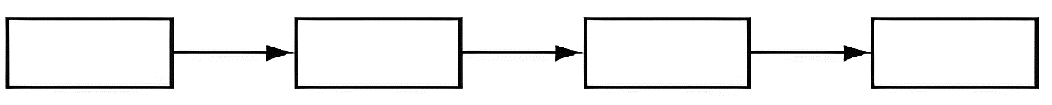
A.①②③④ B.①④②③ C.①③②④ D.①③④②
〖答 案〗7.B 8.D
〖解 析〗
【7题详 析】
电炉处温度高，气流上升，近地面形成低气压，高空形成高气压；冰块处温度低，气流下沉，近地面形成高气压，高空形成低气压。同一水平面产生气压差异，形成水平气压梯度力，水平气流由高气压流向低气压，因此该实验验模拟的原理最可能是热力环流，不是温室效应、大气受热过程、水循环过程等，B正确，ACD错误。故选B。
【8题详 析】
电炉处温度高，气流上升，近地面形成低气压，高空形成高气压；冰块处温度低，气流下沉，近地面形成高气压，高空形成低气压。同一水平面产生气压差异，形成水平气压梯度力，气流由高气压流向低气压。故该原理形成过程的先后顺序为①③④②，D正确，AB错误，故选D。
下图为东亚部分地区某时刻海平面等压线图。据此完成下面小题。
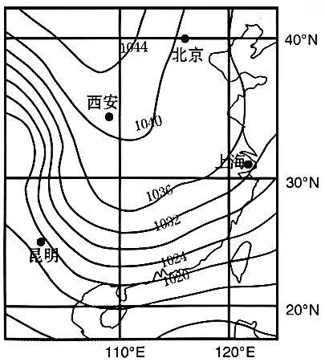
9.图示时刻，下列四城市中风力最强的是（ ）
A.北京 B.上海 C.西安 D.昆明
10.图示时刻，北京的风向为（ ）
A.东北风 B.东南风 C.西北风 D.西南风
〖答 案〗9.D 10.C
〖解 析〗
【9题详 析】
风速的大小取决于水平气压梯度力的大小。等压线越密集气压梯度越大，气压梯度越大水平气压梯度力越大，水平气压梯度力越大风速越大；反之等压线越稀疏风速越小。图中四地中昆明等压线最密集，故昆明风速最大，D正确，ABC错误。故选D。
【10题详 析】
图为东亚部分地区近地面等压线分布图，风向的判读应先确定水平气压梯度力的方向，其垂直于等压线，由高压指向低压；图中北京气压形势为偏西高偏东低，故水平气压梯度力的方向大致由西指向东；近地面受地转偏向力和摩擦力影响风向沿着水平气压梯度力方向向右（北半球）偏转30°-45°，故风向偏转为西北风。故C正确，ABD错误。故选C。
读“表层海水的密度、温度、盐度随纬度变化图”(下图)，完成下面小题。
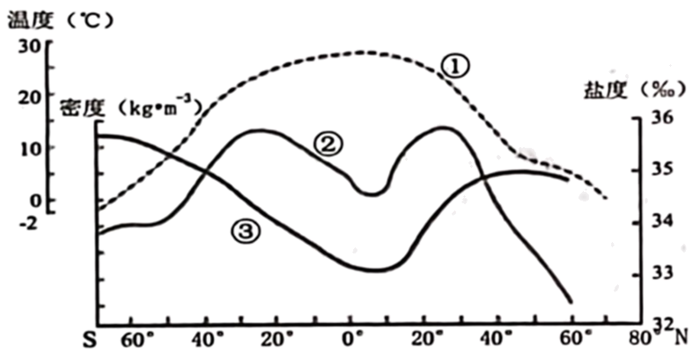
11.图中曲线分别代表（ ）
A.①温度②盐度③密度 B.①温度②密度③盐度
C.①密度②盐度③温度 D.①盐度②温度③密度
12.同一艘船只，如果轮船整体质量不变，则其在下列海区中航行，轮船吃水最浅的是（ ）
A.墨西哥湾 B.红海
C.阿拉伯海 D.台湾东部海区
〖答 案〗11.A 12.B
〖解 析〗
〖祥 解〗
【11题详 析】
在水平方向上，表层海水的温度由赤道向南北两极递减，与图中①曲线变化趋势相似，因此①为海水温度；表层海水的盐度由副热带向赤道和两极递减，呈双峰型，与图中②曲线变化趋势相似，因此为②海水盐度；表层海水密度受到海水温度和盐度的影响，由赤道向两极递增，与图中③曲线变化趋势相似，因此图中③为海水密度。由此判断，A正确，BCD错误。故选A。
【12题详 析】
海水的盐度越大浮力越大，船的吃水线越浅，比较四个海域，盐度最大的是红海，轮船的吃水线最浅的是红海。故B正确ACD错误。故选B。
下图为我国不同地区植被景观图，读图完成下面问题
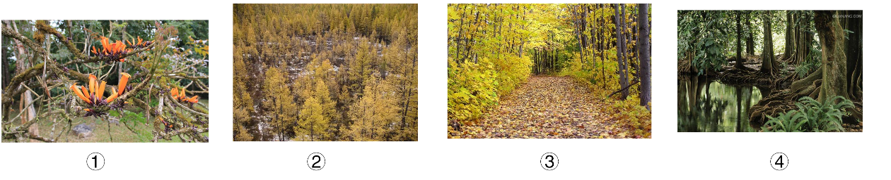
13.图中①～④所代表的植被类型分别是（ ）
A.热带雨林 亚寒带针叶林 落叶阔叶林 热带雨林
B.亚寒带针叶林 落叶阔叶林 常绿阔叶林 热带雨林
C.落叶阔叶林 常绿阔叶林 热带雨林 亚寒带针叶林
D.常绿阔叶林 亚寒带针叶林 热带雨林 落叶阔叶林
14.图中各景观所在地区自然环境的叙述，正确的是（ ）
A.①所在地区冬冷夏热，光照充足
B.②所在地区气候寒冷，夏季短促
C.③所在地区森林常绿，炎热多雨
D.④所在地区风力侵蚀，千沟万壑
〖答 案〗13.A 14.B
〖解 析〗
【13题详 析】
由图可知，①植被有茎花现象，植被类型为热带雨林；②植被为亚寒带针叶林；③植被为落叶阔叶林，④植被有板状根，为热带雨林。BCD错误；A正确。故选A。
【14题详 析】
①④植被主要位于热带地区，终年炎热高温多雨；A、D错误；③植被主要分布在温带季风气候区和温带海洋性气候区，夏季炎热或温暖，冬季寒冷或温和；C错误；②植被分布区夏季短促、温和，冬季漫长、寒冷；B正确。故选B。
为增强学生的实践能力，我国某学校地理兴趣小组组织了野外地貌考察。下图为考察地等高线地形图。据此完成下面小题。
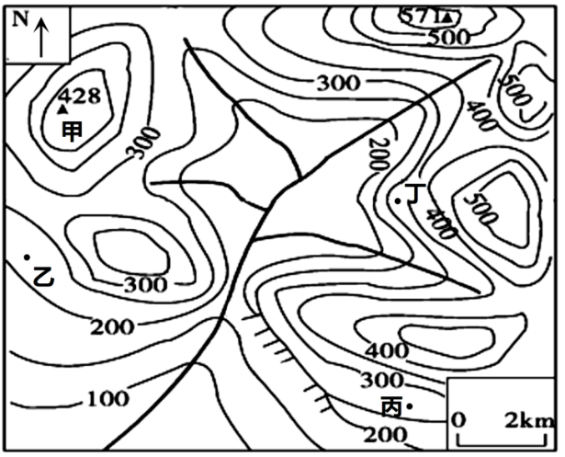
15.甲处山顶与乙地之间的最大高差可能为（ ）
A.150 B.200 C.220 D.250
16.返校后同学们写了观察报告，下列报告中的说法正确的是（ ）
①河流干流自东北流向西南②乙地坡度较丁地大③丙地位于阳坡④站在丙地可以看见丁地
A.①② B.③④ C.②④ D.①③
〖答 案〗15.C 16.D
〖解 析〗
【15题详 析】
读图可知，该等高线地形图的等高距为50米。甲处山顶海拔为428米，乙地海拔为200-250米，两者相减可得高差为178-228米，结合选项可知最大高差可能为220米，C正确，ABD错误。故选C。
【16题详 析】
水往低处流，根据图中指向标和等高线分布可知，河流干流自东北流向西南，①正确；乙地比丁地等高线更稀疏，坡度更小，②错误；该地位于我国，属于北半球，丙地位于山丘的南坡，为阳坡，③正确；丙与丁之间有高于400米的山丘挡住视线，因此站在丙地无法看见丁地，④错误。D正确，ABC错误。故选D。
二、综合题：本大题共3小题，共52分。
17.读图，回答下列问题。
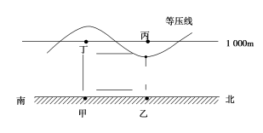
（1）甲、乙、丙、丁四点的气压大小，按从大到小的顺序排列为________。
（2）用箭头在图上标出环流模式________
（3）甲、乙两地中气温较高的是______________。
（4）一般情况下，甲乙两地对应的天气状况分别是：甲地________，乙地__________，两地气温日较差较小的是________。
（5）假若图示区域位于北半球，则甲、乙之间的风向为________，丙、丁之间的风向为________。
（6）假若图示环流为城市热岛环流，则表示郊区的是________地。从环境效益的角度考虑，不宜在乙地建立的企业是（ ）
A．造纸厂 B．火力发电厂 C．家具厂 D．电子厂
（7）假若图示环流为海陆热力环流，若甲地为陆地，则此时为________(白天/黑夜)。
〖答 案〗 （1）乙、甲、丁、丙
（2）顺时针方向
（3）甲
（4）阴雨天气 晴朗天气 甲
（5）东北风 西风
（6）乙 B
（7）白天
〖解 析〗（1）由图可知，丙点位于高空等压面上方，其气压低于该等压面上的气压，丁点位于等压面下方，其气压高于等压面上的气压，丁与丙在同一平面，因此，丁点气压高于丙点气压，说明甲地受热空气上升，丁形成高空高压，甲地地面形成低压；丙地气压低，说明乙地冷却空气下沉，乙地形成地面高压，丙地形成高空低压。甲、乙、丙、丁四点的气压大小，按从大到小的顺序排列为：乙、甲、丁、丙。
（2）根据上题分析，该环流呈顺时针方向。
（3）甲地地面气压低，地面受热空气上升，乙地形成地面高压，空气冷却下沉。因此甲、乙两地中气温较高的为甲地。
（4）甲地空气上升，易遇冷凝结成雨，多阴雨天气；乙地空气下沉，不易凝结成雨，多晴朗天气。乙地晴天多，白天大气对太阳辐射削弱少，到达地面的太阳辐射强，气温高；夜晚晴朗大气逆辐射减弱还给地面的热量少，气温低。因此两地气温日较差较大的是乙地。
（5）乙是高压，甲是低压，因此，甲、乙之间的水平气压梯度力由乙指向甲，在其作用下形成北风，受地转偏向力影响，风向逐渐右偏（北半球）而形成东北风。丁是高压，丙是低压，因此，丙、丁之间的水平气压梯度力由丁指向丙，在其作用下形成南风，受地转偏向力影响，风向逐渐右偏（北半球），因高空几乎没有摩擦力，因此，最终风向垂直于水平气压梯度力的方向，形成西风。
（6）在城市热岛环流中，城市气流上升，郊区气流下沉，结合上面题目可知，图中乙是郊区，甲是城市。如果从环境角度考虑，不宜布局有大气污染的工厂，故B正确。
（7）假若图示环流为海陆热力环流，若甲地为陆地，白天陆地气温高，气流上升，海洋气温低，气流下沉，根据图示及上列题目可知，甲处（陆地）气流上升，因此，此时为白天。
18.某校地理研究性学习小组,利用2022年暑假对我国西南某地区进行了野外综合考察。下图是他们考察地区的等高线(单位:米)地形图。读图完成下列各题。
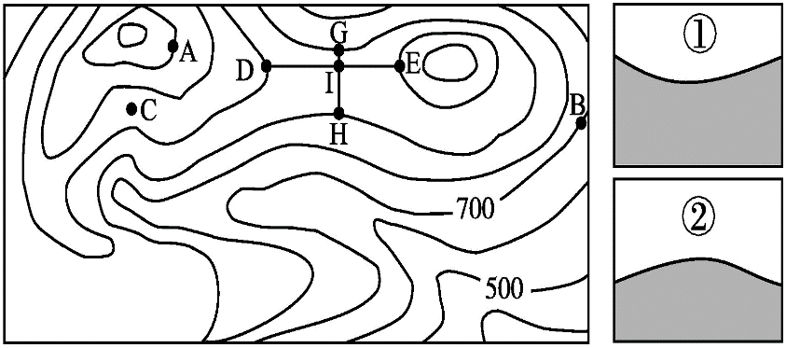
（1）图中C处有一石碑“某河源”。小组同学发现,该小河的上游和下游段水流较急,而中游段水流缓慢,解释其中原因。
（2）该小组的几位同学在山上玩起了“躲猫猫”游戏,其中一位同学站在C处,另一位同学站在E处,如果不考虑树木等物体的影响,请问站在D处的同学能否看到在C处和E处的两位同学?为什么?

（3）该小组的两位同学分别画了DE、GH的剖面图,出现了图右侧①②两种情况,你认为正确反映GH剖面的是①②中的哪个？请说明GH和DE相交的I点分别在①②曲线的哪个位置。

〖答 案〗（1）该小河上游、下游段流经的地区等高线密集,坡度大,故水流较急;而中游段流经的地区等高线稀疏,坡度小,故水流相对缓慢。
（2）看不到C处的同学,因为C、D两处之间有山脊,会阻挡视线;能看到E处的同学,因为D、E两处之间是山谷,不会阻挡视线。
（3）②；分别在最高处和最处。
〖解 析〗本题以等高线为背景材料，涉及到等高线地形图的判读、等高线地形图的应用等知识点，主要考查学生调动知识、运用知识解决问题的能力，考查区域认知和综合思维的学科素养。
【小问1详 析】
河流应沿山谷延伸，故结合等高线“凸高为低”处为河流，根据图示河流流经的等高线分布判断，其上游和下游河段等高线较密，表示地形坡度较大，河床落差大，故河流较急，而中游河段等高线最稀疏，表示地形坡度较小，河床落差小，故河流流速较慢。
【小问2详 析】
连接图示CD和DE；在CD之间等高线“凸低为高”，判断有一山脊，山脊会阻挡视线，故不能看到C处，而DE之间为鞍部的低谷，没有山脊、山峰阻挡，故能看到E处。
【小问3详 析】
GH为鞍部，其两侧为山谷，即地势中间高，两边低，故与②图符合。GH和DE的交点Ⅰ分别在最高、最低处。
19.阅读图文资料，完成下列问题。
图1为我国地形图，图2示意我国东北长白山地到西南云贵高原的地形剖面及其对应的土壤和植被，甲、乙、丙、丁代表典型植被类型。
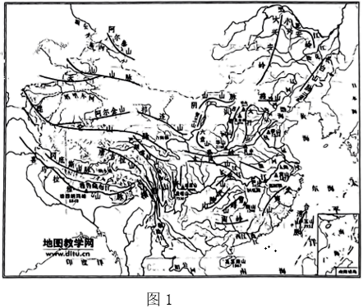
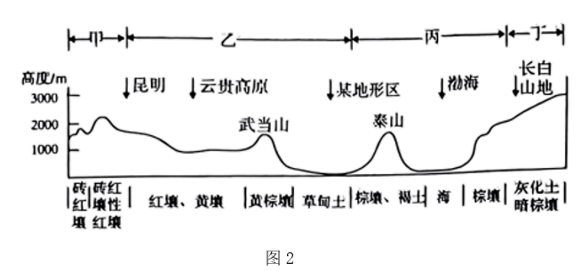
（1）判断乙、丙代表性的植被类型。

（2）砖红壤和棕壤都有大量凋落物进入土壤中，但砖红壤的有机质含量远低于棕壤，说明主要的影响因素并分析原因。

地处中朝边境的长白山是一座休眠火山，曾在公元946年喷发，在火山学界被称为“千年大喷发”。这次事件是一次爆炸性喷发活动、喷发柱高度达数十公里，生成的火山灰进入大气环流或平流层，长时间滞留空中，影响全球气候。下图为长白山火山灰分布示意图，长白山各坡向火山灰由于堆积与留存条件差异，现在火山灰厚度差异较大。
以上内容仅为本文档的试下载部分，为可阅读页数的一半内容。如要下载或阅读全文，请访问：https://d.book118.com/267023065130006046

